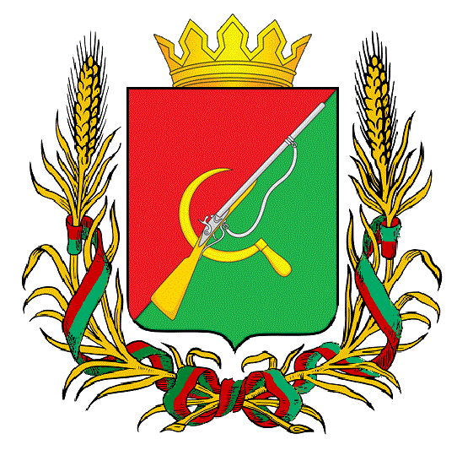

# **ПРЕДСТАВИТЕЛЬНОЕ СОБРАНИЕ**

# **ЩИГРОВСКОГО РАЙОНА КУРСКОЙ ОБЛАСТИ**

# (четвертого созыва)

## Р Е Ш Е Н И Е

г. Щигры

### от 08 ноября 2022г. № 307-4-ПС

**О дополнительных мерах социальной поддержки**

**семьям лиц, призванных на военную службу по мобилизации**

В соответствии с Указом Президента Российской Федерации от 21 сентября 2022 года № 647 «Об объявлении частичной мобилизации в Российской Федерации», Постановлением Губернатора Курской области от 13 октября 2022 года № 298-пг «О дополнительных мерах социальной поддержки семей лиц, призванных на военную службу по мобилизации» Представительное Собрание Щигровского района Курской области РЕШИЛО:

1. Предоставить бесплатное двухразовое горячее питание, обучающимся 1-11 классов общеобразовательных организаций Щигровского района Курской области, чьи родители призваны на военную службу по мобилизации.
2. Освободить семью лица, призванного на военную службу по мобилизации от оплаты, взимаемой за присмотр и уход за детьми в муниципальных образовательных организациях Щигровского района Курской области, реализующих программу дошкольного образования.
3. Финансирование расходов осуществляется за счет средств бюджета муниципального района «Щигровский район» Курской области.
4. Настоящее решение вступает в силу с момента официального опубликования и распространяется на правоотношения, возникшие с 01 ноября 2022 года.

Председатель

Представительного Собрания Н.Н. Шашков

Щигровского района Курской области

Глава Щигровского района

Курской области Ю.И. Астахов

г. Щигры

08 ноября 2022г.

№ 307-4-ПС